寄递业多措并举助力2025年丰都庙会

保障文旅经济高质量发展

3月29日-4月6日丰都庙会盛大举行，丰都县迎来了新一轮文旅消费高峰，共接待游客393万人次，实现综合收入23.55亿元，同比分别增长136.25%、136.21%，本次庙会活动既有国家、市、县旅游资源推介活动，也有当地非遗和商贸活动，内容十分丰富。为保障庙会期间快递物流高效运转，丰都县交通运输委员会提前部署,党委书记、主任邓清华同志亲自安排，在优化寄递网络、强化运输保障、确保非遗展销和特色农产品及游客伴手礼的快速流通方面制定了详实的工作方案，为庙会经济注入强劲动力。

一、优化寄递网络，提升物流效率

丰都县交通运输委员会分管副主任余锋同志牵头，中邮丰都分公司、“四通一达”、丰都顺丰、丰都京东、丰都德邦等主要快递企业，在庙会产品展销、重要商业街和重点农副产品生产基地等增设临时揽收点，并延长营业时间。同时，依托“交邮融合”、“客货邮融合”、“邮运通”、“快快融合”、“邮快合作”等模式，优化城乡寄递物流体系，确保庙会期间农产品进城、文旅商品下乡双向畅通。庙会9天时间，丰都总体寄递量为120.4万件，同比增长36.2%。

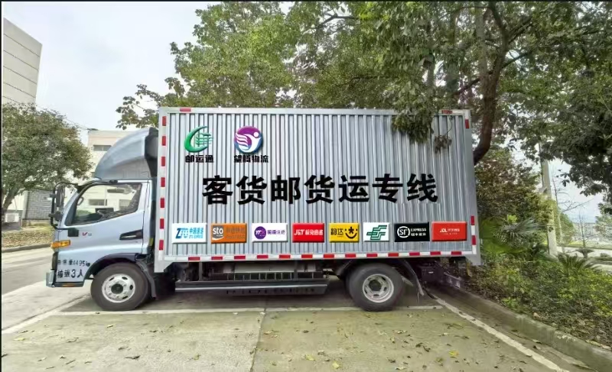二、强化运输保障，确保安全畅通

丰都县交通运输委提前制定应急预案、做好快递运输车辆的安全检查、抓好企业安全制度的落实，对运输高峰时间节点、运行线路、配送流程进行了进一步优化，对重点展会场所开行了“一对一”的服务车辆，对车辆标志标识进行了更换升级，提高快递运输车辆的辨识度，为旅客提供便捷高效的寄递服务。丰都望腾物流公司经营的中通、申通、圆通、韵达、极兔5家快递企业实现同仓共配，并购买6辆新能源车辆，开通快递货运专线，降低碳排放，助力绿色庙会。

三、特色农产品“快递+电商”助力乡村振兴

庙会期间，丰都县借助“直播带货+特色产业”模式，推动“非遗”手工艺品、麻辣鸡、牛肉、雷竹笋、藠头、花椒、榨菜、血橙等农特产品线上销售，并通过快递网络快速送达全国消费者手中。邮政、顺丰等企业还开通“三元红心柚”、“龙孔脐橙”等特色农产品货运专线，提升物流时效，助力农民增收。共实现销售80.9万单、销售金额5.3亿元。

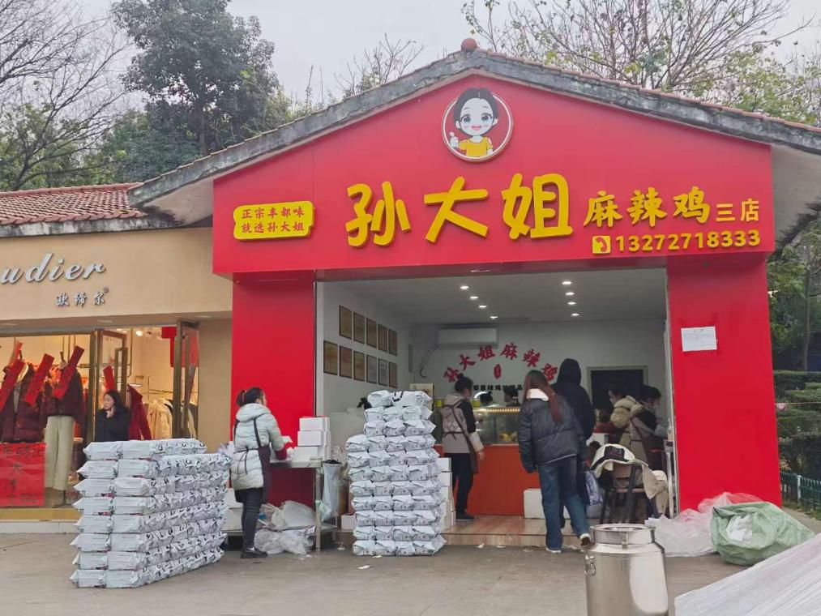2025年丰都庙会不仅是民俗文化的盛宴，也是寄递行业服务地方经济的重要舞台。通过优化物流网络、强化运输保障、推动智慧配送，寄递业为庙会经济的高质量发展提供了坚实支撑，助力“丰收之都”区域公用品牌走向全国。未来，丰都县将继续深化“快递+文旅”融合模式，为乡村振兴和区域经济发展贡献行业力量。（丰都县交通运输委一体化专班 庞家壮）